„Respekt, Alter!“
Hettich: Senioren entwickeln „ComfortSpin“

Seit seiner Markteinführung im Mai 2019 ist der praktische Drehteller „ComfortSpin“ von Hettich schon vielfach ausgezeichnet worden. Und wenn sprichwörtlich jeder Erfolg viele Väter hat, so weiß man bei Hettich nach dieser Produktentwicklung: Auch Großväter und Großmütter haben das Zeug zu einer echten Erfolgsstory. Denn hinter dem innovativen „ComfortSpin“ stehen als „Mastermind-Team“ zwölf ideenreiche Senioren aus Chemnitz.

Auf der Suche nach kreativen Köpfen für innovative Produkte hat der Beschlag-Spezialist Hettich (Kirchlengern) Mut zu neuen Wegen bewiesen: Als sich Hettich-Innovationsmanager Daniel Rehage (47) vor einigen Jahren an seinem neuen Wohnort Chemnitz nach einem offenen Innovations-Netzwerk umsah, konnte er allerdings noch nicht ahnen, wohin die Reise gehen würde. Sein Ziel war die Entwicklung zukunftsfähiger Konzepte sowie die Optimierung von Fertigungsprozessen. Ein erster Kontakt mit der Chemnitzer Technischen Universität führte bald zu der Idee, geeignete Fachleute über das dortige Seniorenkolleg zu finden.

Vom Seniorenkolleg ins eigene Innovationsbüro

Anfang 2016 wurde das Vorhaben an der TU Chemnitz vorgestellt, und das Interesse bei den „älteren Semestern“ war so groß, dass Rehage bereits wenige Monate später mit seinem neuen Innovationsteam an den Start gehen konnte: Die bunt gemischte Gruppe umfasst Diplomingenieure und andere Akademiker, darunter ehemalige Konstrukteure, Elektrotechniker, Technologen, einen Patentingenieur und einen Arbeitswissenschaftler. Zumeist einmal pro Woche treffen sich seither die rund zwölf Fachleute im Alter von Mitte 60 bis Mitte 80, unter ihnen auch eine Frau, um gemeinsam an Neuheiten im Bereich Möbel und Haushalt zu tüfteln. Hinzu kommen regelmäßige Sitzungen in kleineren Arbeitsgruppen.

Aus dem bescheidenen Anfangsdomizil zog das Team bereits im Jahr 2017 in größere Projekträume in einen Chemnitzer Gewerbepark um: Hier baut Hettich-Entwicklungsingenieur Andreas Matthes (42), der die Senioren auch fachlich betreut, sämtliche Prototypen in der teameigenen Werkstatt. Im Jahr 2018 ist zu den Räumen noch eine komplett ausgestattete Musterküche hinzugekommen, in der die Prototypen auf ihre Alltagstauglichkeit getestet werden.

Neben der komplexen technischen Entwicklung hat sich das „ComfortSpin“-Projektteam in Chemnitz ebenso mit professioneller Marktforschung beschäftigt – inklusive einer Bedarfsermittlung und natürlich der Frage, welchen Preis Kunden für ihr Produkt zu zahlen bereit sind. „Dazu haben wir eigene Fragebögen für Probanden erarbeitet", erzählt Bernd Lehmann (73), ehemaliger Konstrukteur bei Thyssen-Krupp. Gefunden wurden die ersten Testpersonen unter anderem im Seniorenkolleg der TU Chemnitz. Nach einem Fernsehbeitrag des Senders MDR konnten zusätzliche Interessenten für eine zweite Nutzerbefragung gewonnen werden. Alle Ergebnisse waren so positiv, dass sich der Beschlaghersteller Hettich entschied, mit dieser Produktneuheit in Serie zu gehen.

Erfolgreiche Produktpremiere

Schon im Mai 2019 war es dann soweit: Hettich brachte den Drehteller unter dem Namen „ComfortSpin“ offiziell auf den Markt, zunächst im Online-Verkauf. Es dauerte nicht lange, und das innovative Produkt aus der Chemnitzer Ideenschmiede konnte die ersten Auszeichnungen gewinnen, darunter den IF-Industrie-Forum-Designpreis für Produktgestaltung in Gold. – Ein schöner Premierenerfolg, auf den das Seniorenteam zu Recht stolz ist. Inzwischen haben sich die kreativen Chemnitzer Experten auch den Namen ihrer Gruppe "Wirfinder" schützen lassen. Das offizielle Logo dazu stammt vom Chemnitzer Formgestalter Karl Clauss Dietel.

Schneller von der Idee zur Serienfertigung
Dass es den Chemnitzer Entwicklern bei ihrer Tätigkeit nicht allein ums Geld geht, betont Hartmut Endlerlein, (82) emeritierter Professor für Ergonomie an der TU Chemnitz: „Die Arbeit belebt und hält uns jung. Es bereichert unser Leben, wenn wir uns auch im Alter noch mit unseren Qualifikationen und Kompetenzen einbringen können.“ Auch Daniel Rehage hat im Kontakt mit seinem Chemnitzer Team persönlich viel dazu gelernt. Eine wichtige Erfahrung ist, dass sich durch die Synergien seiner Experten aus verschiedenen Fachrichtungen neue Produkte manchmal schneller zur Marktreife bringen lassen als sonst in den Entwicklungsabteilungen.

Das Alter hat Erfahrung – und bringt neue Gedanken ein
Die älteren Teammitglieder können außerdem wertvolles Wissen um die Bedürfnisse ihrer Generation einbringen, das jüngeren Entwicklern vielleicht noch fehlt. Dabei geht es nicht allein um Ergonomie und leichtes Handhaben von Produkten, sondern beispielsweise um den Wunsch nach praktischem Stauraum für Medikamente. Der „ComfortSpin“ erfüllt auch dieses Bedürfnis, denn er lässt sich nicht nur in Kühlgeräte, sondern auch in Schränke oder Regale einbauen. Im Unterschied zu herkömmlichen Drehtellern aus Plexiglas nutzt der rechteckige „ComfortSpin“ die Fläche des Schrankfachs nahezu vollständig aus und ist trotzdem leicht um 360 Grad drehbar. Dafür sorgt ein neuartiges Kugellager, das inzwischen durch mehrere Patente urheberrechtlich geschützt ist.

Längst arbeiten die kreativen Chemnitzer Senioren an weiteren Anwendungen ihres innovativen Kugellagers für Möbel und Küchengeräte. „Das gelungene Startprojekt hat uns alle beflügelt und macht natürlich Lust auf mehr“, sagt Daniel Rehage. „Wir tüfteln bereits an neuen Produktideen, die Ergonomie und Technik für Möbel intelligent miteinander verbinden.“ Die Branche darf also gespannt sein, mit welchen Lösungen die „Wirfinder“ künftig noch mehr Nutzerkomfort in unseren Möbelalltag bringen.

Folgendes Bildmaterial steht im Menü ”Presse” auf www.hettich.com zum Download bereit:
Abbildungen
Bildunterschriften
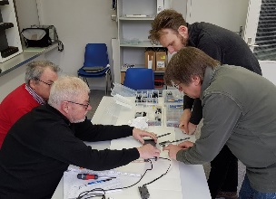
222020_a
Ungewöhnliche Ideenschmiede für neue Hettich-Produkte: Das Chemnitzer Senioren-Team „Wirfinder“ arbeitet an innovativen Lösungen für Möbel und Haushalt (v.l. Bernd Lehmann, Konstrukteur u. Projektingenieur; Nobert Virgin, Elektrotechnikingenieur; Ulrich Siegert, Patentingenieur; Andreas Matthes, Hettich-Entwicklungsingenieur). – Foto: Hettich
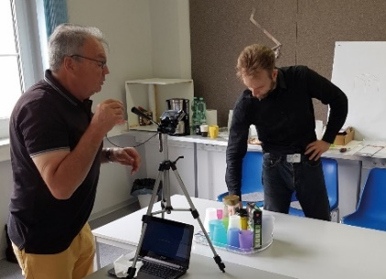
222020_b
Fototermin in der Teamwerkstatt: Konstrukteur und Projektingenieur Bernd Lehmann (li) und Hettich-Entwicklungsingenieur Andreas Matthes setzen den ”ComfortSpin” ins rechte Licht. – Foto: Hettich

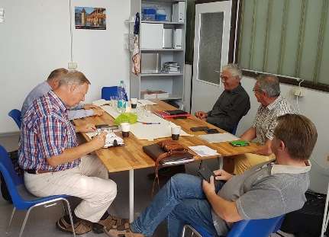
222020_c
Langjährige Berufserfahrung einbringen und durch Arbeit geistig fit bleiben: Die Wirfinder“ in Chemnitz machen es erfolgreich vor. – Foto: Hettich

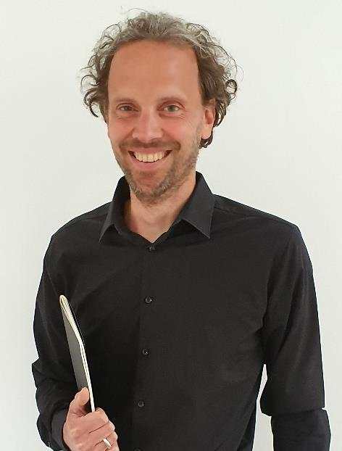
222020_d
Hettich-Innovationsmanager Daniel Rehage: „Ohne den Erfindergeist der Chemnitzer ‚Wirfinder‘ gäbe es heute keinen ‚ComfortSpin‘. Die Arbeit dieses einmaligen Expertenteams hat mich schwer beeindruckt.“ – Foto: Hettich

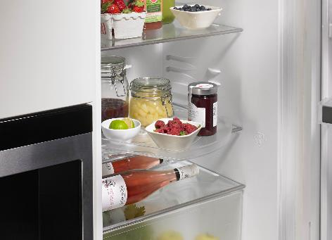
222020_e
Der praktische Drehteller ‚ComfortSpin‘ verbindet Ergonomie und Technik für Möbel auf beste Weise. – Foto: Hettich

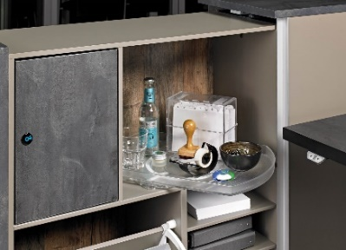
222020_f
Auch in Regalen und Schränken schafft der ‚ComfortSpin‘ Ordnung, Übersicht und leichten Zugriff mit nur einem Dreh. – Foto: Hettich

222020_g
Das Logo der Chemnitzer „Wirfinder“. – Grafik: Wirfinder

Link zum TV-Bericht vom 14.04.2020 (ARD-Mediathek)
Einfach genial ∙ MDR Fernsehen
Ordnung im Kühlschrank - "Comfort Spin" aus Chemnitz nun serienreif

https://www.ardmediathek.de/mdr/player/Y3JpZDovL21kci5kZS9iZWl0cmFnL2Ntcy81Zjg5YmU3NC0wMWI5LTQ5NGUtODU5My1jMjZkNjE5OTYxNWY/ordnung-im-kuehlschrank-comfort-spinn-aus-chemnitz-nun-serienreif

Über Hettich
Das Unternehmen Hettich wurde 1888 gegründet und ist heute einer der weltweit größten und erfolgreichsten Hersteller von Möbelbeschlägen. Mehr als 6.700 Mitarbeiterinnen und Mitarbeiter in fast 80 Ländern arbeiten gemeinsam für das Ziel, intelligente Technik für Möbel zu entwickeln. Damit begeistert Hettich Menschen in aller Welt und ist ein wertvoller Partner für Möbelindustrie, Handel und Handwerk. Die Marke Hettich steht für konsequente Werte: Für Qualität und Innovation. Für Zuverlässigkeit und Kundennähe. Trotz seiner Größe und internationalen Bedeutung ist Hettich ein Familienunternehmen geblieben. Unabhängig von Investoren wird die Unternehmenszukunft frei, menschlich und nachhaltig gestaltet. www.hettich.com

